Тема: Open Office Base
Задание:
- Скачать пакет программ Open Office, установить на ПК (скачивание по ссылке: https://openoffice-ru.ru/base.html )
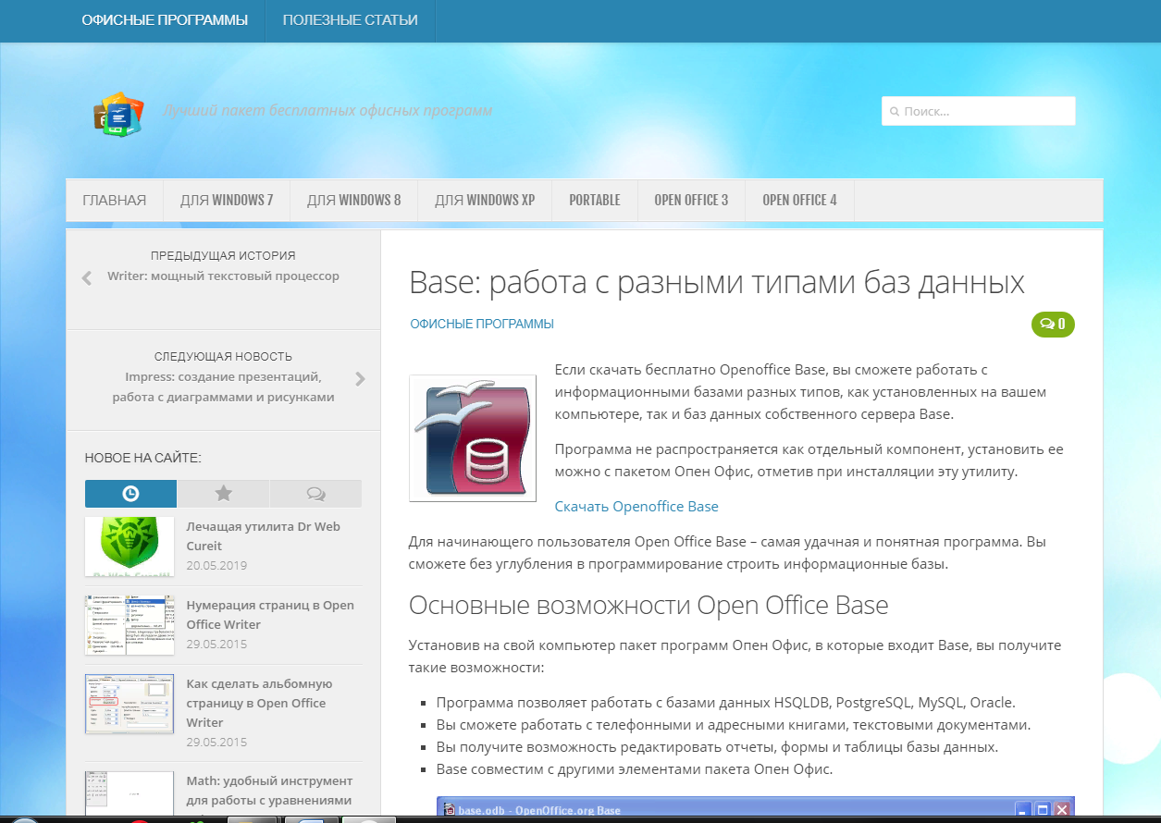
- Установить программу на ПК.
Внимание: вместо программы Open Office Base можно использовать программу из пакета Microsoft Office – Microsoft Access, ниже приведен порядок запуска программы из меню Пуск.
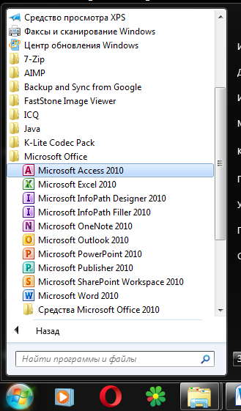
- Запуск программы Open Office Base. Изучить интерфейс программы, меню программы
- Ознакомиться с работой программы можно в видео по ссылке: https://www.youtube.com/watch?time_continue=105&v=tzYFYM9zH7k&feature=emb_logo
- Сделать простую базу данных в режиме Конструктора:
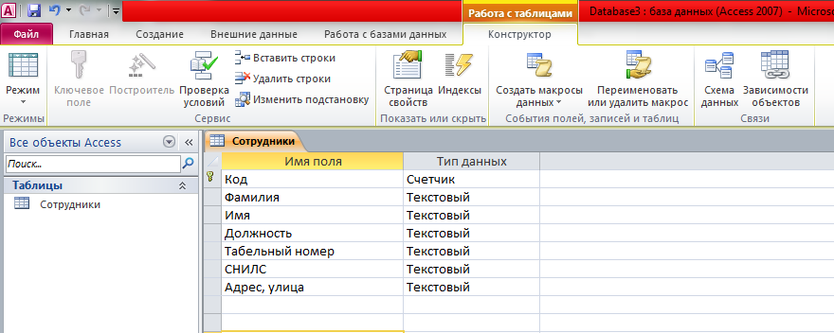
- Дать название таблице «Сотрудники»
- Отправить выполненную работу через форму на нашем сайте (раздел «Связаться с нами»). Указать в теме сообщения название объединения и фамилию: «КиТ. Иванов А.» (например). Или на почту: cdutt@mail.ru

